Das Zillertal: Wo alpine Natur auf Weinleidenschaft trifft
Im Herzen des Zillertals wächst ein Wein, der so außergewöhnlich ist wie seine Heimat. Es ist die einzigartige Geschichte des Zillertaler Weinbaus und der Familie Pfister. Ende September startet die Lese für dieses Jahr.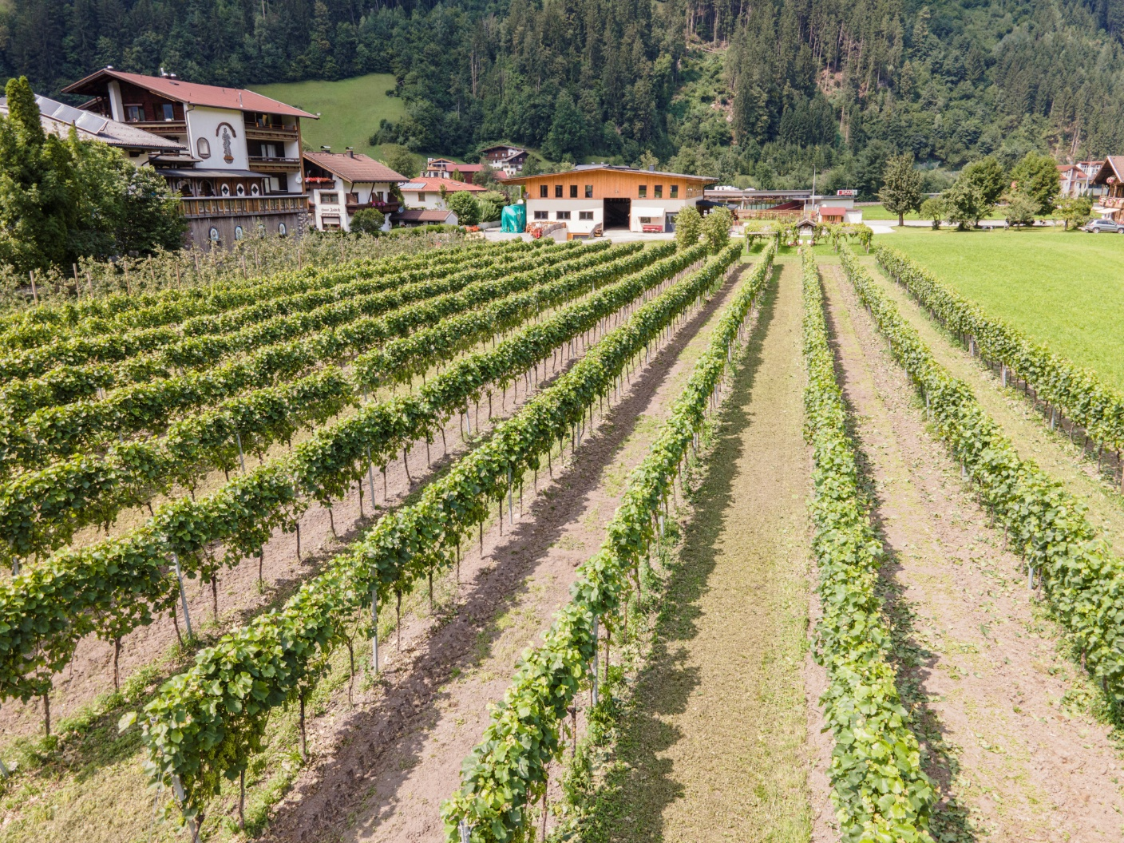Der Gielerhof in Zell am Ziller ist Vorreiter in der Weinproduktion im Zillertal. © Thomas Eberharter Photography

Bereits im Mittelalter wurde in Tirol Weinbau betrieben. Jedoch kam es zwischen dem 16. und 19. Jahrhundert in Nordtirol zu einem Rückgang im Weinbau. Es herrschten kalte, lange Winter und niederschlagsreiche, kühle Sommer. Der Vorstoß der Alpengletscher in dieser „Kleinen Eiszeit“ machte es den Bewirtschaftern in Tirol schwierig, Wein und Obst anzubauen. Die nun spürbaren klimatischen Veränderungen ermöglichen es aber, dass heute wieder Trauben im Zillertal reifen.

Der Gielerhof: Heimat der Familie Pfister
Maria Pfister, studierte Agrarrechtlerin und diplomierte Weinsommelière, übernahm mit ihrem Mann Roland 2014 den elterlichen Hof und schrieb als erste Winzerin des Zillertals Geschichte. Was mit Äpfeln begann, reifte zur Vision: „Zu meiner großen Überraschung haben die Laborwerte ergeben, dass wir das perfekte Terroir für Weinbau haben.“ Die Familie Pfister bewirtschaftet seither auf 575 Metern Seehöhe, umgeben von den Berghängen des Zell- und Gerlosbergs, ein halbes Hektar Rebfläche. Die „Kesselwirkung“ der Berge sorgt für ein einzigartiges Mikroklima: Warme Tage, kühle Nächte und mineralreiche Böden, geprägt von Gneis, Schiefer und Kalk, verleihen den Weinen eine unverkennbare Struktur. Die starken Temperaturunterschiede im Herbst intensivieren Aromen, Körper und Säure. „Das heurige Weinjahr war besonders gut. Wo andere Gegenden mit Trockenheit zu kämpfen hatten, haben wir davon profitiert. Wir hatten eine super Vegetationszeit und es hängen aktuell sehr viele Trauben im Weingarten."

Gemeinsam mit einem achtköpfigen Team – darunter Familie und pensionierte Weinbauern – entstehen charakterstarke Weine, die Jahr für Jahr an Profil gewinnen. „Wir stehen kurz vor der Weinlese. Wir haben die Netze angebracht, als Schutz vor den Vögeln und den Wespen, und wir müssen jeden Tag auf die Wetterbedingungen schauen. Es ist ein Warten und Hoffen, dass nichts mehr passiert, sodass wir Ende September mit der Lese starten können. Wenn man dann den Most probiert, kann man erahnen, wie der Wein wird. Ein Glas 'Zillertal' schmeckt frisch, lebendig und aromatisch", so Pfister.

Das Zillertal im Glas
Im Weingarten der Familie Pfister in Zell am Ziller wächst zur Hälfte die Rebsorte Chardonnay, zur anderen Hälfte Zweigelt. Daraus entstehen drei einzigartige Weinkompositionen.

Zillertal Chardonnay: Ein Wein, der alpine Frische in sich trägt
Knackige Äpfel, frisch geriebene Zitronenschalen und aromatisches Quittengelee. Filigraner, toll strukturierter Gaumen. Bleibt lange im Mund, herrliche Struktur – wunderbarer Wein zu hellem Fleisch, Pilzgerichten, Nudeln oder Käse.

Zillertal Zweigelt: Ein Wein, der alpine Kraft widerspiegelt
Ein Rotwein mit Klasse: Fruchtvolles Bukett, frische Weichseln, ein Hauch von Mandeln und etwas Kakao. Weiches Tannin, lebendig und trinkfreudig. Ein idealer Speisebegleiter zu Wildgerichten, Pasta und Co.

Zillertal Rosé: Ein Wein, der die alpine Lebensfreude spürbar macht
Rosenblütenduft und eine animierende Säure. Die Mischung aus Ribisel und Himbeere bleibt stets fruchtig und sorgt für einen lebendigen Genuss.

Geheimtipp: Zillachtol Gold Edition
Die Reserve der Extraklasse. Dem Zweigelt wurde die Möglichkeit gegeben, für 9 Monate im Eichenfass zu reifen. Zu den bekannten Noten des Zweigelts gesellt sich eine feine Holznote. Der Geschmack nach Bitterschokolade, Brombeere und Mandeln kann sich so noch intensivieren.

Erste Buschenschank im Zillertal
Die Pfisters leben ihre Passion nicht nur im Weingarten, sondern auch in der eigenen Buschenschank: Hier werden ausschließlich selbst erzeugte Weine, Edelbrände, Säfte und Aufstriche serviert – begleitet von regionalen Spezialitäten und dem Blick auf die Zillertaler Alpen. „Dazu bieten wir Weingartenführungen und Weinverkostungen an. Dort kann man sich dann auch direkt eine Flasche Wein mit nach Hause nehmen."

Alle Infos auf einen Blick
- Gebiet: Gielerhof in Zell am Ziller, im Herzen des Zillertals, seit 2014
- Gelände: 0,5 Hektar auf 575 m Seehöhe, eingebettet in einem Talkessel zwischen den Zillertaler-, Tuxer- und Kitzbühler Alpen
- Klima: Mikroklima aufgrund der Lage, mit warmen Tagen und kalten Nächten, teilweise starke Temperaturschwankungen
- Boden: Mineralischer Boden mit Gneis, Schiefer und Kalk
Sorten: Weiß: Chardonnay | Rot: Zweigelt

Über das Zillertal

Tal der Dreitausender, des ewigen Eises, der kulinarischen Höhepunkte und der Musik. Perfekt präparierte Pisten, traumhafte Langlaufloipen und Rodelbahnen im Winter, hunderte Kilometer Wanderwege und Bikestrecken sowie erfrischende Freibäder und idyllische Bergseen mit kristallklarem Wasser im Sommer – umgeben von einzigartigen Bergpanoramen: Das erlebst du nur hier. Vom Hochfeiler, dem mit 3.509 m höchsten Berg des Zillertals, zieht sich das Zillertal über 47 km am Ziller entlang talauswärts. Die berühmte Zillertaler Gastfreundschaft der mehr als 35.000 Einwohner können Sie in den 25 Gemeinden des Zillertals selbst erleben. Sommer wie Winter stehen Wohlbefinden, Regionalität und Genuss an oberster Stelle. Egal ob einzigartige Bergerlebnisse oder einfach nur die Natur genießen, Möglichkeiten gibt es im aktivsten und musikalischsten Tal der Welt wie Nadeln im Zirbenwald. Dazu kommt höchster Genuss: von regionaler Kulinarik, echter Zillertaler Hausmannskost bis hin zu exquisiten Gourmet-Menüs. Willkommen im Zillertal – das fühlst du nur hier.

Die Zillertal Tourismus GmbH in Schlitters wurde im Jahr 2005 zur internationalen Vermarktung des Zillertals gegründet. Zu den Hauptaufgaben zählt die Marketing- bzw. Maßnahmenplanung auf definierten internationalen Märkten sowie die Image- und Themenstrategie des Tales im Einklang mit den lokalen Tourismusverbänden und Infrastrukturträgern. Weiters ist die Zillertal Tourismus GmbH verantwortlich für die gemeinsame Entwicklung und Steuerung der E-Commerce-Plattform „myZillertal“ Die Plattform ermöglicht die Buchung touristischer Erlebnisse und gilt als Vorreiter für digitale Tourismuslösungen im gesamten Alpenraum. Ein weiterer Schwerpunkt der Zillertal Tourismus GmbH liegt in der nachhaltigen Entwicklung und Förderung der Region für zukünftige Generationen. Gemeinsam mit den Tourismusverbänden Erste Ferienregion, Zell-Gerlos, Mayrhofen-Hippach und Tux-Finkenberg sowie den örtlichen Bergbahnen informiert die Zillertal Tourismus GmbH seine Gäste über die breite Palette an ganzjährigen Angeboten und Produkten sowohl im Tal als auch am Berg. Mit knapp 7,7 Mio. Nächtigungen im Tourismusjahr 24/25 und über 1,6 Mio. Gästeankünften zählt das Zillertal zu den größten Tourismusdestinationen im gesamten DACH-Raum.

Pressekontakt:  Dominik Steinlechner  Zillertal Tourismus GmbH  Gewerbegebiet Nord 1  A-6262 Schlitters  t: +43 5288 87 187  m: +43 664 500 33 02  www.zillertal.at  presse@zillertal.at | Presseagentur:  Martina Wierer  ProMedia Kommunikation GmbH  Brunecker Straße 1  A-6020 Innsbruck  t: +43 512 214004 – 23  m: +43 664 520 83 73  www.newsroom.pr  martina.wierer@pro.media

Pressetexte und Bildmaterial zur redaktionellen Verwendung unter: prese.zillertal.at
Weitere Informationen unter www.zillertal.at

Immer aktuell informiert auf unseren Social Media Accounts:



LinkedIn | Facebook | Instagram | Pinterest | TikTok | YouTube

